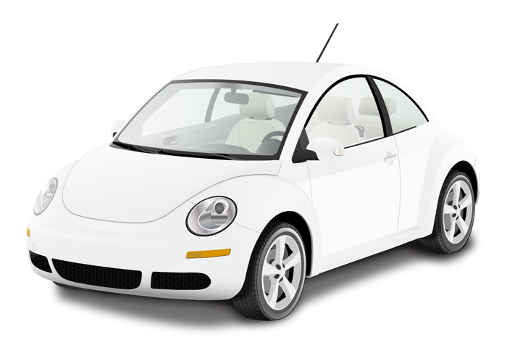

～基礎走行編～

ペーパードライバー教習要綱

合同会社サワムラガク  
2016年02月改版  
ver.3.0

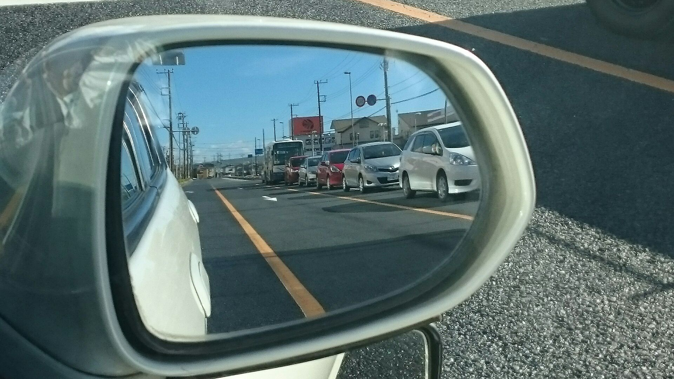  
  
  
◆運転席の調整（前後）  
◆運転席の調整（リクライニング）  
◆ルームミラー  
◆サイドミラー  
◆ヘッドレスト  
◆チルトレバー

サイドミラー

自分の車体が少し見えること

道路5：空5

運転席の調整

ブレーキを踏んで足が伸びきらないこと

ハンドル上部を片手で持ちヒジが軽く曲がること

**運転前の準備　～座席周りの調整～**

◆ハザードランプ  
◆方向指示器（ウインカー）  
◆ライト  
◆ワイパー  
◆窓  
◆エアコン

窓

子供を載せる時は状況に応じウィンドウロック

エアコン

雨降りの日・湿度の高い日は“窓の曇り”に要注意

（A）前面の曇り対策（エアコン風）

（B）後方の曇り対策（熱線）

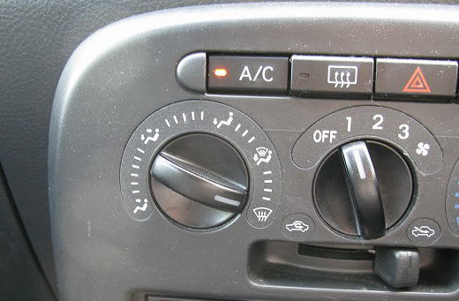

**（Ａ）**

**（Ｂ）**

ライト、ワイパー

慣れない内は停止時に操作しましょう

**運転前の準備　～計器類の確認～**

◆ハンドル  
◆アクセル＆ブレーキ  
◆サイドブレーキ  
◆ギア  
  
  
  
◆発進と停止  
◆速度  
◆車間

ハンドル

ハンドルの対角線を持つ（９時１５分）

アクセル＆ブレーキ

停止状態で１５００回転のキープ

サイドブレーキ

サイドブレーキマークの確認を忘れずに

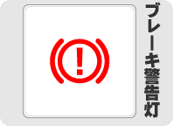

**運転前の準備　～操作類の確認～**

速度

◇法定速度キープ（予測力が身に付くと安定してくる）  
  
◇「流れにのる」は拡大解釈  
教習所でよく言う「流れにのれ」は、遅すぎる速度に対しての言葉です（40km道路で20km等）  
。決して「速度超過」車両の速度に合わせるためではありません。

**直進走行　～スピード・車間のコントロール～**

車間

◇最低、車２台分の車間を取りましょう（正確には２秒）

◇「車間を詰めないと逆に危険」は理論上有り得ません

◇車間を空けても一定の速度で走行すれば問題ありません

◇信号停止時は「地面が見える」状態をキープ

◆セルフチェック  
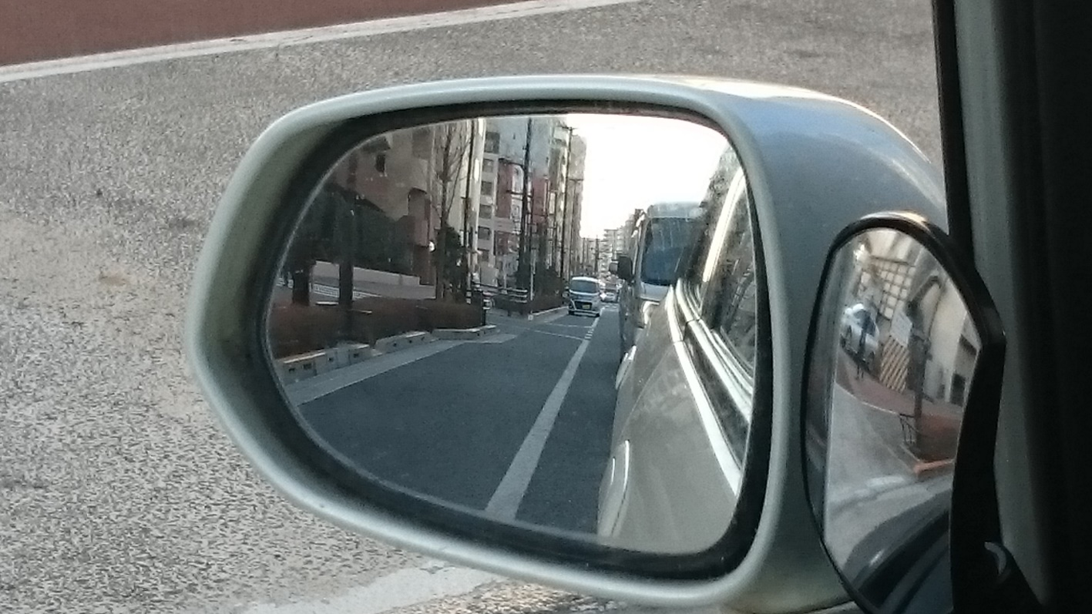  
  
◆タイミング

白（オレンジ）線と車体のスペースを比較する

セルフチェック

左右のサイドミラーを比較すると自分の状態が解ります。  
信号の停止時を利用して、常にセルフチェックを行いましょう

**直進走行　～センターキープ～**

**直進走行　～信号停止のタイミング～**

◆チェックポイント

タイミング

◇停止線で安全に停止出来るなら止まる  
◇急ブレーキになる場合は止まらない

チェックポイント

横断歩行者用の信号を、チェックするクセを身に付けていきましょう。

身に付けると、予測力が向上し、運転の大きな助けになります。

**直進走行　～障害物対処～**

◆操作手順  
◆チェックポイント

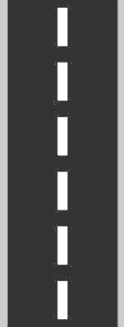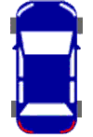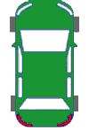

１ 右ウィンカー

←停車車両の足元チェック

３ 左ウィンカー

２ ウィンカーを戻す

４ ウィンカーを戻す

操作手順

←車両の影を再チェック

←約１ｍの安全マージンを確保  
（突然のドア開放の備え）

チェックポイント

◆基本ルール

基本ルール

対向車がいる場合、自分の側に停車車両がある場合は、自分が止まります。  
  
相手側にある場合は相手が止まります。

相手との距離感・タイミングは、実際に走行して掴んでいきましょう。

←右後方確認

◆重要４視点  
◆目線

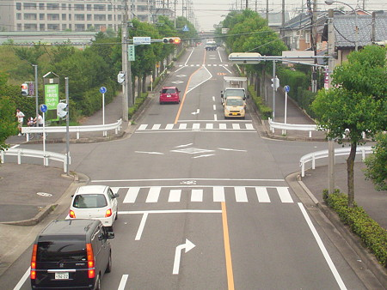

➀信号  
（歩行者用信号含む）

③ブレーキランプ  
④ウィンカーランプ

②道路標示（指定方向）

確保したい目線（距離）  
ゆとりのある時に遠距離の視界を確保／遠距離と近距離のバランスが重要  
  
視野は出来る限り広く、常時点線（黒）程度の情報は把握しておきたい

**直進走行　～走行時の目線～**

◆進入禁止・一方通行

**直進走行　～標識・表示～**

最低限、把握しておきたい「標識・道路標示」の一覧です。  
  
他にもかなりの種類がありますが、直感的に判断出来る様に作られております。  
まずは２頁・６種類を完全に把握してしまいましょう。

◆一時停止（止まれ）

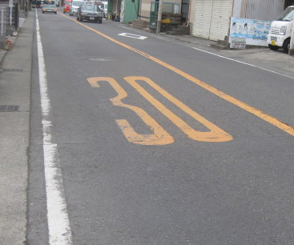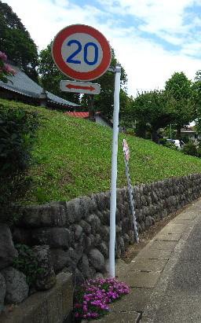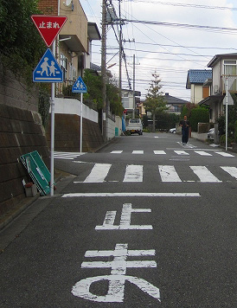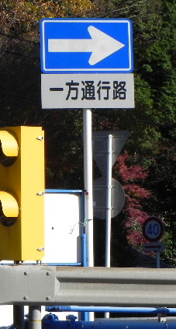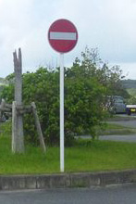◆制限速度

制限速度

一時停止（止まれ）

進入禁止・一方通行

**直進走行　～標識・表示～**

◆指定方向外進入禁止  
◆駐車禁止  
◆駐停車禁止

駐停車禁止

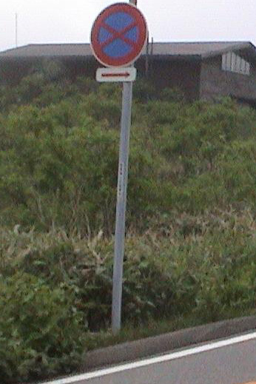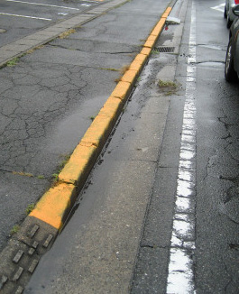

駐車禁止  
（停車可能）

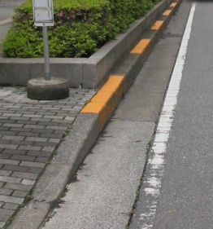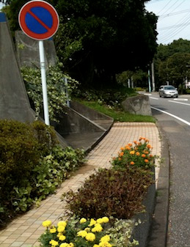

指定方向

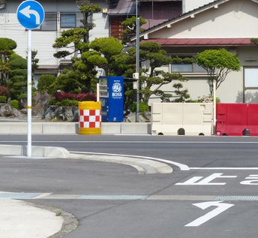

**停車　～停車のポイント～**

◆徐々に寄せる  
◆サイドミラーの先端  
◆縁石との距離感

サイドミラーの先端

サイドミラーと障害物（壁、ガードレール等）との距離感を図りながら寄せる

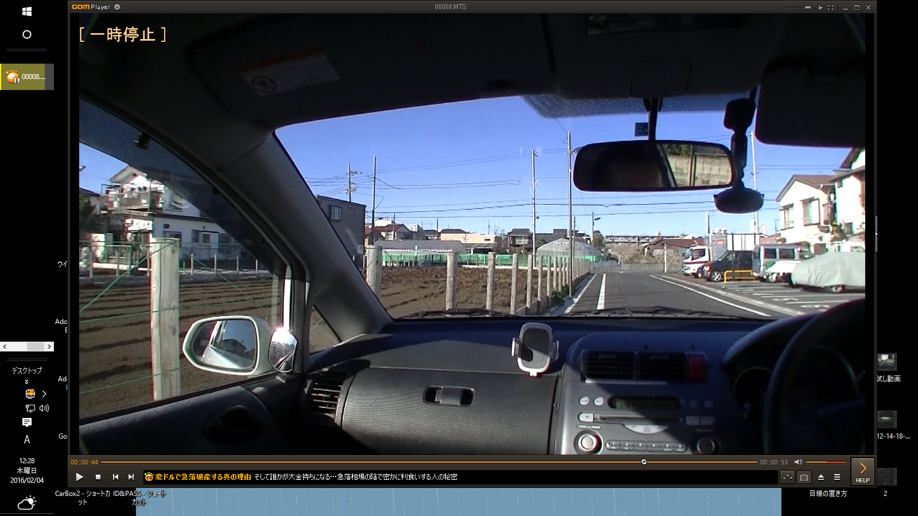

縁石との距離感

対比する物がない場合は、サイドミラーから見える縁石との距離感を頼りに寄せましょう。

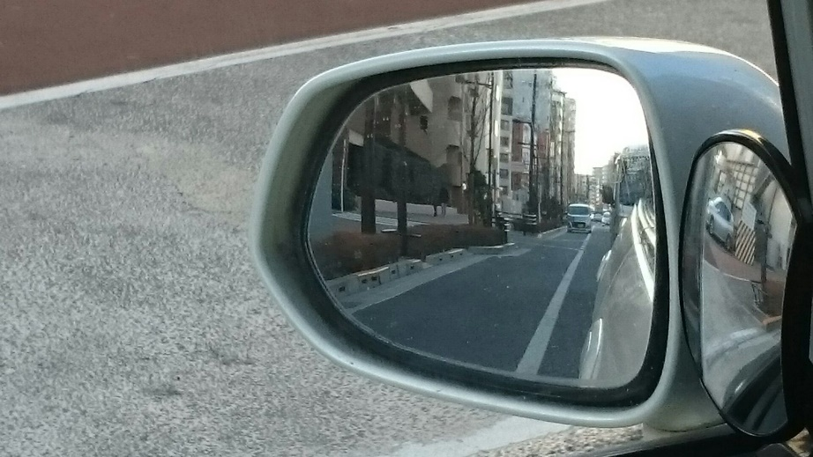

徐々に寄せる

長い距離をかけて、徐々に寄せていきましょう。

短い距離で行う（ハンドルを入れ過ぎる）と、逆に寄らなくなります

停車トレーニングは、「左の車体感覚」を作り上げていく上で最も重要なトレーニングです。  
この後行うほぼ全てのトレーニングに関わってくる根本的な部分ですので、しっかりと寄せる感覚を掴んでいきましょう。

**停車　～停車する場所の選び方～**

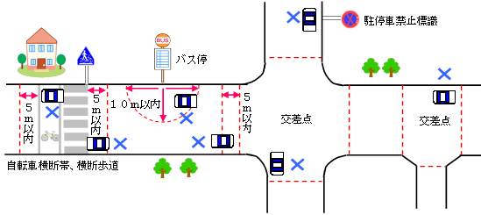  
◆停車のおおまかな考え方  
◆停車できない場所

大まかな考え方

◇交通の妨げにならないこと

◇ルール違反をしていないこと

駐車できない場所

◆横断歩道から５ｍ  
◆バス停から１０ｍ  
◆交差点から５ｍ  
  
◇カーブの手前  
◇坂の頂上付近  
◇縁石の凹みがある場所

◇トンネル内  
◇橋の上　等

参考図：愛知県警察ホームページより引用

**カーブのポイント１　～円動作～**

◆円をイメージしてみよう

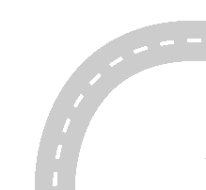

カーブは円の一部です。  
ハンドルを固定するポイントを体感で掴んでいきましょう

ハンドル回し過ぎ  
アクセル不安定

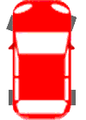

ハンドルの固定  
スピードの固定

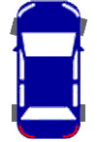

**カーブのポイント２　～基本手順～**

◆基本手順を理解しよう

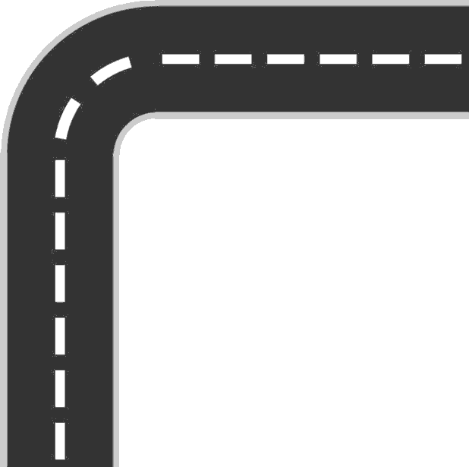

１、適した速度まで減速をしてからハンドルを曲げる

２、スピードキープ  
（アクセルの加減でコントロールする）

３、カーブの出口付近でアクセルを強める  
（曲がった後スムーズに加速する）

**カーブのポイント３　～セルフハンドル～**

◆セルフハンドル

ハンドルを曲げた状態でアクセル（＝推進力）を加えるとハンドルは勝手に戻っていきます。  
現在の車は、パワーステアリングの補助機能で復元をアシストする機能が備わっています。車両の機能を有効活用していきましょう。



Ａ

１、減速

３、アクセル（軽微）

２、ハンドル固定

４、復元力の確認  
（戻り過ぎないようにコントロールする）

５、アクセルを加えつつセルフハンドルで戻していく

**カーブのポイント４　～限界値～**

◆セルフハンドルの限界値

左カーブをイメージしての解説です。  
  
ハンドルが曲がる量は、「約１回転半」です。

ハンドルはある一定の量（１回転半の手前付近）を超えると、そのまま左に固定する動きに切り替わってしまいます。  
  
切り替わる限界値を掴んでいきましょう。

狭い道等でハンドルを沢山回した時は、自分の力で少し戻した後に、セルフハンドルを行うとスムーズに曲がれます。

あるラインを超えると  
↓

左方向に固定する動きに切り替わってしまう

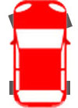

一定のラインまでは  
↓  
ハンドルは真っ直ぐに戻っていく

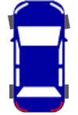

**死角　～構造上の死角～**

左サイドには、大きな死角が存在する  
  
右サイドは把握しやすく、車を隠す程の死角は存在しない

【行動注意】  
・左折

・左の車線変更  
・停車  
・右カーブ  
・駐車

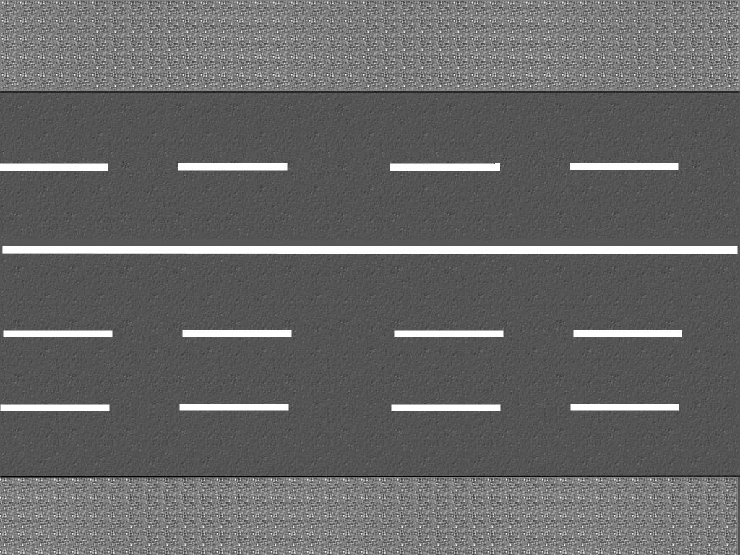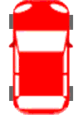

有効視野 約30度

周辺視野 約200度  
  
右側は軽く首を振るだけで見える範囲が簡単に増える

ピラー（柱）による死角

サイドミラーで確認できる範囲

